基于图形相似度识别算法的图形空间匹配

# 引言

为了建立三维楼盘表，我们首先需要各楼层的基准面数据。而目前基准面多数都存储于CAD文件中，或者没有空间坐标信息。而如果使用人工调整的方式，一方面人工的效率较低，对于以县市为单位的图形数据来说，无疑会消耗大量的时间以及人力物力；另一方面，人工匹配存在精度上的弱势，工作人员需要将图形放大到一定级别才能做到精准的移动匹配，那么对于不同的操作人员，可能匹配的效果也难以统一。所以引入了图形相似算法，对基准面进行相似性分析，通过相似程度的比对，以找到最优匹配位置，对图像进行匹配。

图形相似是画法几何与计算机图形处理中的一个基本问题，鉴于不同领域的研究对象所具有的不同特性，加之研究角度及方法也有所差异，本文将研究范围限定在二维图形相似性识别上。从人对图形的认知过程来看，人们往往是将识别的图形信息与头脑中已有的模式不断地进行比较、验证;同时，由于图形之间所具有的诸多可比较性和相似性，这一过程又具有某种程度上的不确定性和非严格性，本文的匹配模式也是基于需求的其中一种。并且在同一相似性特征中，又有不同的相似程度之分，即图形的相似存在于不同层次、不同方面。本文通过对图形相似性特征的分析，得出了匹配效果较好，匹配速度较快的一种图形匹配算法。

# 图形相似的基本原理

图形相似是指图形之间在拓扑结构、几何形状以及表达功能上的相似程度。在图形识别和理解中，图形的相似性是识别和理解相似图形的基础，图形的相似性特征是判断其相似性的依据，相似度是用来度量其相似程度的当量尺度。

## 图形的属性和特征

图形是指由基本几何元素及其相互关系所构成的一个集合体，我们一般所指的图形是封闭的二维单连通域，由线、圆弧、曲线等基本几何元素构成，在本文中，由于数据的限制，我们主要以线作为基础的匹配要素。例如，几何构成元素的数量、类型以及各几何元素的连接顺序、连接方式等会直接影响到图形的真实形状。以下列出图形的主要特征及其属性，并以数字的形式对不同的属性进行标识。这些图形特征将成为判别图形相似的基础。

(1)图形的几何构成元素的数量；

(2)几何构成元素类型；

(3)几何构成元素的邻接状态；即按照顺时针方向（按照ArcEngine读取图形外环的顺序），与当前几何元素相邻的下一个几何元素的类型。

(4)邻接几何构成元素的连接方式：由于本文要素限制，我们采用两条线的夹角角度作为属性值。

## 图形相似性的定义

与一般图形匹配不同的是，一般匹配会在多个备选图形中找出与目标图形匹配度最高的图形，而本文的图形相似度计算则是在一个备选图形与目标图形中寻找匹配度最高的区域，以平移的方式以求图形的最大重合度。故对相似度的定义有所不同，但仍然可以借鉴其图形相似性的定义：

定义1、拓扑结构相似。如果两个图形的几何构成元素的类型及其连接顺序为一一对应，则称二者拓扑结构相似。

定义2、几何形状相似。如果两个图形拓扑结构相似，并且其几何构成元素的邻接方式也是一一对应的，则称二者几何形状相似。

由于楼层数据的特殊性，定义二的几何形状相似往往是局部相似，图形匹配功能的工作，主要就是在局部相似的多种情况中寻找最佳情况。对应于图形的各相似性特征，通过对图形各特征属性的比较、判断，来对相似性质进行衡量，挑选出其中最合适的情况。

# 图形相似的识别方法

从图论的观点来看，每个图形都是一个图，其中结点为图形的几何构成元素，连接线表示元素的邻接关系，由于在实际绘图过程中没有固定的绘制顺序，因此这样的图是无向图。这些图形是计算机识别理解的对象和基础，其描述方式直接影响着计算机识别的方法、效率以及识别的可靠性和有效性。在前文分析图形相似性特征的基础上，首先以图的方式对图形的特征进行描述;接着以编码的形式对两个图进行识别比对;最后，给出了基于编码的图形相似识别方法。

## 图形的相似性特征描述

图形的主要相似性特征包括拓扑结构、几何形状以及尺寸约束状况，它们都有各自相似要素以及相似元素，借助于图的方式可以对图形及其特征进行描述。

从图中可以提取出图形的各相似性特征并以此进行图形间的相似性比对，本文所采取的匹配基本元素是线，作为每一条线，定义其中的基本组成为以下几类：

1. 线的边长
2. 线的倾角（与X正半轴逆时针方向的夹角）
3. 与前一条线的夹角
4. 与后一条线的夹角

对于进行比对的两条边，可以认为存在三种情况：

1. 完全相同
2. 相似相同
3. 不相同

## 基于相似性特征的图形编码

### 图形编码规则

对图形进行编码，本质上是将几何上“形”的概念转化为便于计算机处理的“数”的形式。为了实现图形的相似性比较，编码应该包含与此相关的相似性特征信息。

那么，我们可以将三种不同的匹配情况定义为-1，0，1，分别对应不相同，相似相同，完全相同。而针对不同的实际需求，这三种的定义方式也可以灵活多变不完全相同。由于实际需求的需要，采取以下定义：

1. 线的组成要素完全相同时，认定为完全相同，记为1
2. 线的倾角相同，边长与两夹角三者中两者相同，认定为相似相同，记为0
3. 线的倾角不同，直接记为不同；活着倾角相同，余下三者有超过两者不同，则认定为不相同，记为-1

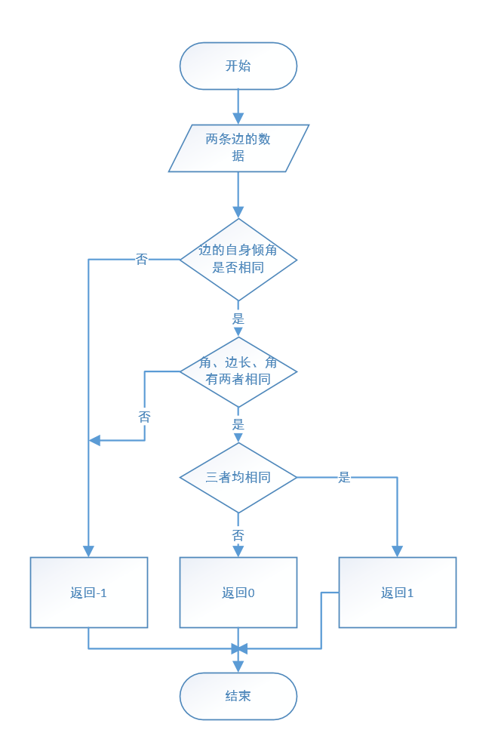

### 图形匹配编码

根据以上的规则，可以尝试对图形的匹配度进行匹配尝试。

如图A所示，以蓝色图形作为基准图形，黄色作为匹配图形，以两图形均左上角作为起点，则获取的匹配序列为 0 1 1 0 1 1。

图A

图B

然而如图B所示，并不是所有的情况下，基准图形的边数与目标的图形的边数保持相同，此时，倘若仍然以左上角开始进行匹配，那么获取的匹配序列是 -1 -1 -1。那么此时，为了避免由于边数不同导致的匹配位置偏差，可以选则对图形进行完全匹配构建匹配矩阵，如下表所示。

|  |  |  |  |  |  |  |
| --- | --- | --- | --- | --- | --- | --- |
|  | A | B | C | D | E | F |
| A | -1 | -1 | -1 | -1 | -1 | -1 |
| B | -1 | -1 | -1 | +1 | -1 | -1 |
| C | -1 | -1 | -1 | -1 | +1 | -1 |

以上，可以根据图形的边数，获得M x N个匹配项，由每个匹配项作为顶点、可以获取M x N条匹配链。那么在此过程中，匹配链的长度应选择较少边的边数。如B中所示匹配状态，应为（AC BD CE）（DB EC FA）两种匹配链。

根据A、B两图，我们不难得出两个推论：1、在匹配链中存在相似匹配时（即匹配值为0），对于下一条匹配边并不一定造成与之前的匹配状态完全不同；2、若在匹配中存在不匹配（匹配值为-1），一定会导致下一条边与之前的匹配状态不符。所以如果将一条匹配链作为一个序列，易知，最佳匹配链应为所有匹配链中，其最大非负子序和最大的项，如果存在多个相同的项，则组成最大非负子序和的子链越短，匹配效果越佳。

由于图形是以线连接的节点构成，本身是不存在方向性的，所以在实质上，匹配链不应该被视作单向的链，而应该被视为首尾相接的环，所以在计算最大子序和的时候，应该考虑首尾状态，对匹配链进行首尾相连。

在获取到最佳匹配链之后，根据不同情况获取匹配边，根据边的起始点坐标，获取到应当平移的坐标值，对基准图形进行平移即完成匹配。匹配边的获取依照以下流程图，根据最佳匹配子链的获取平移位置。

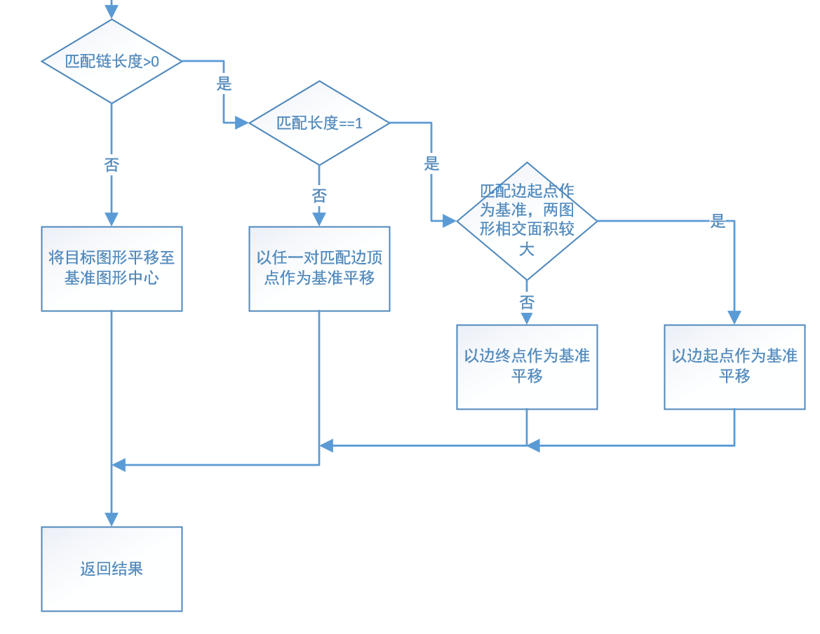

# 归纳

基于对自然界中普遍存在的事物间的相似性这一认识，将相似性的概念引入到图形的识别过程中，将之应用于图形匹配方面，总的来说存在以下几点优点：

1. 识别速度快。由于将图形数据抽象为数字数据，利用数学运算寻找最佳匹配位置，较直接使用图形平移拓扑的方法，极大的提升了运算速度。
2. 存在较好的可拓展性。由于业务的不同需求，对不相同以及相似相同的定义可能不同，只需更改定义即可，无需对匹配逻辑进行修改。